北辰教育学科教师辅导学案
学员编号： 年 级： 课 时 数： 3
学员姓名： 辅导科目： 数学 学科教师：
授课类型 | T ——知识点 | C ——例题 | T ——习题
教学目标 | 1．理解古典概型及其概率计算公式．  2．会计算一些随机事件所含的基本事件数及事件发生的概率
星级 | ★★★
授课日期及时段 | 2017年 10 月 1 日 8:00——10：00 10:10——12:10 12:50——14:50  15:00——17:00 17:30——19:30 19:40——21:40
教学内容
第5讲 古典概型

最新考纲 1.理解古典概型及其概率计算公式；2.会计算一些随机事件所包含的基本事件数及事件发生的概率..

知 识 梳 理
1.基本事件的特点
(1)任何两个基本事件是互斥的.
(2)任何事件(除不可能事件)都可以表示成基本事件的和.
2.古典概型
具有以下两个特点的概率模型称为古典概率模型，简称古典概型.
(1)试验中所有可能出现的基本事件只有有限个.
(2)每个基本事件出现的可能性相等.
3.如果一次试验中可能出现的结果有n个，而且所有结果出现的可能性都相等，那么每一个基本事件的概率都是；如果某个事件A包括的结果有m个，那么事件A的概率P(A)＝.
4.古典概型的概率公式
P(A)＝.

诊 断 自 测
1.判断正误(在括号内打“√”或“×”) INCLUDEPICTURE "手.tif" \* MERGEFORMAT 精彩PPT展示
(1)“在适宜条件下，种下一粒种子观察它是否发芽”属于古典概型，其基本事件是“发芽与不发芽”.( )
(2)掷一枚硬币两次，出现“两个正面”“一正一反”“两个反面”，这三个结果是等可能事件.( )
(3)从－3，－2，－1，0，1，2中任取一数，取到的数小于0与不小于0的可能性相同.( )
(4)利用古典概型的概率可求“在边长为2的正方形内任取一点，这点到正方形中心距离小于或等于1”的概率.( )

2.(必修3P127例3改编)掷两颗均匀的骰子，则点数之和为5的概率等于( )
A. B. C. D.

3.(2016·北京卷)从甲、乙等5名学生中随机选出2人，则甲被选中的概率为( )
A. B. C. D.

4.(2017·嘉兴一模)从3名男同学，2名女同学中任选2人参加知识竞赛，则选到的2名同学中至少有1名男同学的概率是________.

5.从1，2，3，4，5，6这6个数字中，任取2个数字相加，其和为奇数的概率是________.

INCLUDEPICTURE "考点突破.tif" \* MERGEFORMAT
考点一 简单的古典概型的概率
【例1】 将一颗骰子先后抛掷2次，观察向上的点数，求：
(1)两数中至少有一个奇数的概率；
(2)以第一次向上点数为横坐标x，第二次向上的点数为纵坐标y的点(x，y)在圆x²＋y²＝15的外部或圆上的概率.

规律方法 计算古典概型的概率可分三步：
(1)算出基本事件的总个数n；
(2)求出事件A所包含的基本事件个数m；
(3)代入公式求出概率P.解题时可根据需要灵活选择列举法、列表法或树形图法.
【训练1】 (1)(2015·广东卷)袋中共有15个除了颜色外完全相同的球，其中有10个白球，5个红球.从袋中任取2个球，所取的2个球中恰有1个白球，1个红球的概率为( )
A. B. C. D.1
(2)(2016·江苏卷)将一颗质地均匀的骰子(一种各个面上分别标有1，2，3，4，5，6个点的正方体玩具)先后抛掷2次，则出现向上的点数之和小于10的概率是________.
考点二 复杂的古典概型的概率
【例2】 (2015·四川卷改编)某市A，B两所中学的学生组队参加辩论赛，A中学推荐了3名男生、2名女生，B中学推荐了3名男生、4名女生，两校所推荐的学生一起参加集训.由于集训后队员水平相当，从参加集训的男生中随机抽取3人、女生中随机抽取3人组成代表队.
(1)求A中学至少有1名学生入选代表队的概率.
(2)某场比赛前，从代表队的6名队员中随机抽取4人参赛，求参赛女生人数不少于2人的概率.

规律方法 (1)求较复杂事件的概率问题，解题关键是理解题目的实际含义，把实际问题转化为概率模型，必要时将所求事件转化成彼此互斥事件的和，或者先求其对立事件的概率，进而再用互斥事件的概率加法公式或对立事件的概率公式求解.
(2)注意区别排列与组合，以及计数原理的正确使用.
【训练2】 (2017·威海模拟)一个盒子里装有大小均匀的6个小球，其中有红球4个，编号分别为1，2，3，4，白球2个，编号分别为4，5，从盒子中任取3个小球(假设取到任何一个小球的可能性相同).
(1)求取出的3个小球中，含有编号为4的小球的概率；
(2)在取出的3个小球中，求小球编号最大值为4的概率.

考点三 古典概型与统计的综合应用
【例3】 从某地高中男生中随机抽取100名同学，将他们的体重(单位：kg)数据绘制成频率分布直方图(如图所示).由图中数据可知体重的平均值为________kg；若要从体重在[60，70)，[70，80)，[80，90]三组内的男生中，用分层抽样的方法选取12人参加一项活动，再从这12个人中选两人当正副队长，则这两人体重不在同一组内的概率为________.
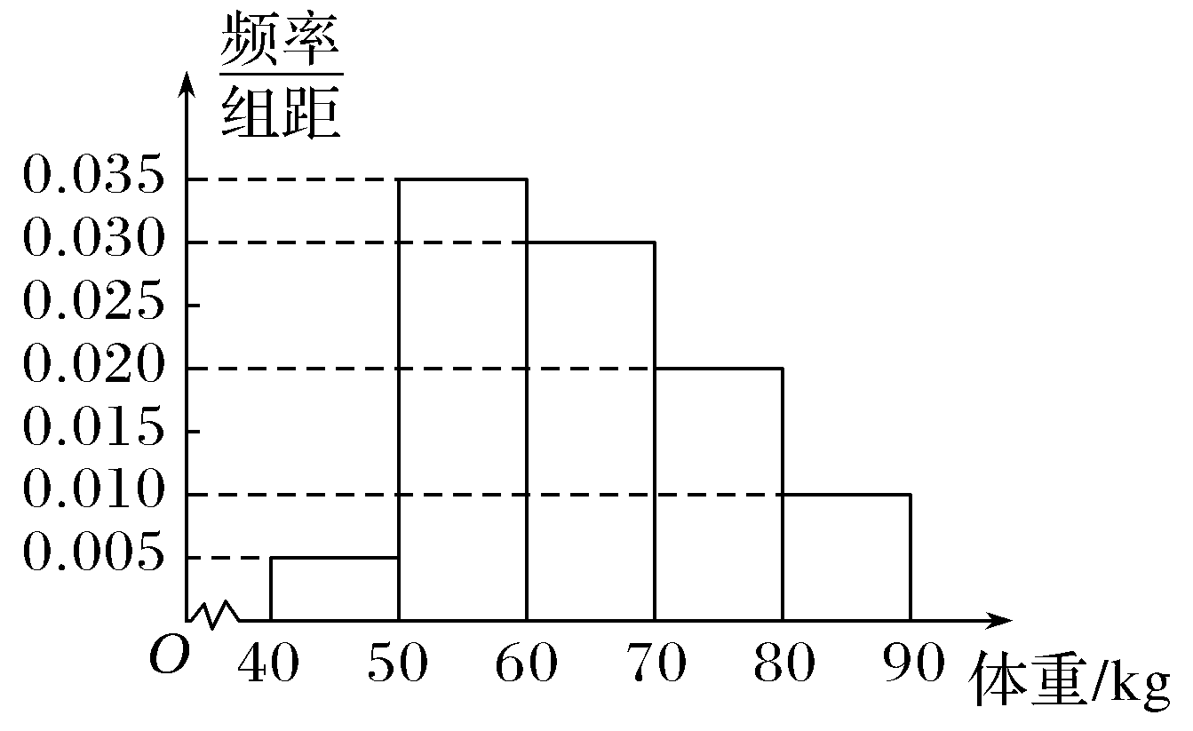

规律方法 有关古典概型与统计结合的题型是高考考查概率的一个重要题型，已成为高考考查的热点.概率与统计结合题，无论是直接描述还是利用频率分布表、频率分布直方图、茎叶图等给出信息，只要能够从题中提炼出需要的信息，则此类问题即可解决.
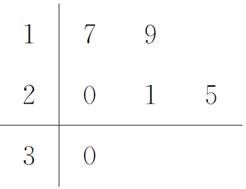
【训练3】 (2016·湖南东部六校联考)某车间共有12名工人，随机抽取6名作为样本，他们某日加工零件个数的茎叶图如图所示，其中茎为十位数，叶为个位数，日加工零件个数大于样本均值的工人为优秀工人.要从这6人中，随机选出2人参加一项技术比赛，选出的2人至少有1人为优秀工人的概率为( )
A. B. C. D.
INCLUDEPICTURE "课堂总结.TIF" \* MERGEFORMAT 
[思想方法]
1.古典概型计算三步曲
第一，本试验是否是等可能的；第二，本试验的基本事件有多少个；第三，事件A是什么，它包含的基本事件有多少个.
2.确定基本事件个数的方法
列举法、列表法、树状图法或利用排列、组合.
[易错防范]
1.古典概型的重要思想是事件发生的等可能性，一定要注意在计算基本事件总数和事件包括的基本事件个数时，它们是不是等可能的.
2.对较复杂的古典概型，其基本事件的个数常涉及排列数、组合数的计算，计算时要首先判断事件是否与顺序有关，以确定是按排列处理，还是按组合处理.

基础巩固题组
(建议用时：40分钟)
一、选择题
1.集合A＝{2，3}，B＝{1，2，3}，从A，B中各任意取一个数，则这两数之和等于4的概率是( )
A. B. C. D.

2.(2017·黄山一模)从1，2，3，4，5中任取3个不同的数，则取出的3个数可作为三角形的三边边长的概率是( )
A. B. C. D.

3.(2017·马鞍山一模)某同学先后投掷一枚骰子两次，第一次向上的点数记为x，第二次向上的点数记为y，在直角坐标系xOy中，以(x，y)为坐标的点落在直线2x－y＝1上的概率为( )
A. B. C. D.

4.(2017·郑州模拟)一个三位自然数百位、十位、个位上的数字依次为a，b，c，当且仅当a>b，b<c时称为“凹数”(如213，312等)，若a，b，c∈{1，2，3，4}，且a，b，c互不相同，则这个三位数是“凹数”的概率是( )
A. B. C. D.

5.如图，三行三列的方阵中有九个数a_{ij}(i＝1，2，3；j＝1，2，3)，从中任取三个数，则至少有两个数位于同行或同列的概率是( )

A. B. C. D.

二、填空题
6.(2015·江苏卷)袋中有形状、大小都相同的4只球，其中1只白球，1只红球，2只黄球，从中一次随机摸出2只球，则这2只球颜色不同的概率为________.

7.(2016·上海卷)某食堂规定，每份午餐可以在四种水果中任选两种，则甲、乙两同学各自所选的两种水果相同的概率为________.

8.从0，1，2，3，4，5，6，7，8，9中任取七个不同的数，则这七个数的中位数是6的概率为________.

三、解答题
9.海关对同时从A，B，C三个不同地区进口的某种商品进行抽样检测，从各地区进口此种商品的数量(单位：件)如表所示.工作人员用分层抽样的方法从这些商品中共抽取6件样品进行检测.
地区 | A | B | C
数量 | 50 | 150 | 100
(1)求这6件样品中来自A，B，C各地区商品的数量；
(2)若在这6件样品中随机抽取2件送往甲机构进行进一步检测，求这2件商品来自相同地区的概率.

10.一个盒子里装有三张卡片，分别标记有数字1，2，3，这三张卡片除标记的数字外完全相同.随机有放回地抽取3次，每次抽取1张，将抽取的卡片上的数字依次记为a，b，c.
(1)求“抽取的卡片上的数字满足a＋b＝c”的概率；
(2)求“抽取的卡片上的数字a，b，c不完全相同”的概率.

能力提升题组
(建议用时：20分钟)
11.随机掷两枚质地均匀的骰子，它们向上的点数之和不超过5的概率记为p₁，点数之和大于5的概率记为p₂，点数之和为偶数的概率记为p₃，则( )
A.p₁＜p₂＜p₃ B.p₂＜p₁＜p₃
C.p₁＜p₃＜p₂ D.p₃＜p₁＜p₂

12.(2017·西安调研)安排甲、乙、丙、丁四人参加周一至周六的公益活动，每天只需一人参加，其中甲参加三天活动，乙、丙、丁每人参加一天，那么甲连续三天参加活动的概率为( )
A. B. C. D.

13.(2017·河南省八市重点高中质检)已知函数f(x)＝2x²－4ax＋2b²，若a∈{4，6，8}，b∈{3，5，7}，则该函数有两个零点的概率为________.

14.袋中装有黑球和白球共7个，从中任取2个球都是白球的概率为，现有甲、乙两人从袋中轮流摸球，甲先取，乙后取，然后甲再取，…，取后不放回，直到两人中有一人取到白球时即终止，每个球在每一次被取出的机会是等可能的.
(1)求袋中原有白球的个数；
(2)求取球2次即终止的概率；
(3)求甲取到白球的概率.

